РОССИЙСКИЙ УНИВЕРСИТЕТ ДРУЖБЫ НАРОДОВ
Факультет физико-математических и естественных наук
Кафедра прикладной информатики и теории вероятностей

ОТЧЕТ
по лабораторной работе № 7
дисциплина: Компьютерный практикум по статистическому анализу данных

Студент: Евдокимов Максим Михайлович (1032203019)

Группа: НФИбд-01-20

МОСКВА
2023 г.

Постановка задачи
Основной целью работы является специализированных пакетов Julia для обработки данных.

Выполнение работы
- Кластеризация:
Загрузите через RDatasets данные iris = dataset("datasets", "iris"). Используйте Clustering.jl для кластеризации на основе k-средних. Сделайте точечную диаграмму полученных кластеров. Подсказка: вам нужно будет проиндексировать фрейм данных, преобразовать его в массив и транспонировать.
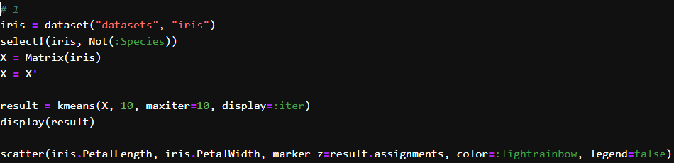
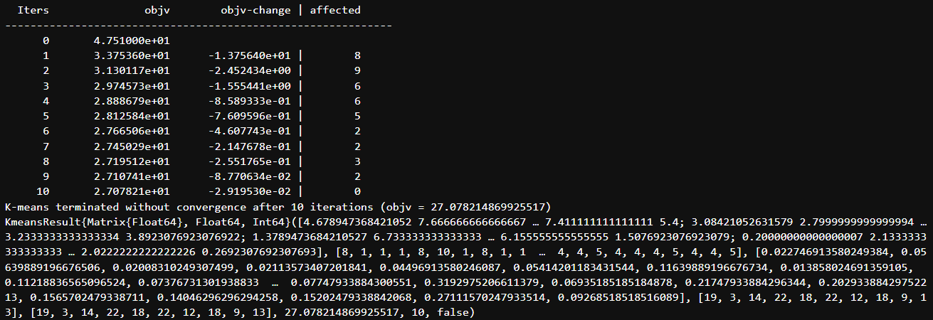
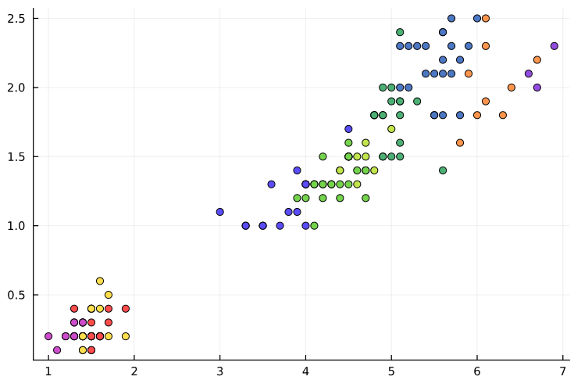

- Регрессия (метод наименьших квадратов в случае линейной регрессии):
- Пусть регрессионная зависимость является линейной. Матрица наблюдений факторов X имеет размерность N на 3 randn(N, 3), массив результатов N на 1, регрессионная зависимость является линейной. Найдите МНК-оценку для линейной модели.
– Сравните свои результаты с результатами использования llsq из MultivariateStats.jl (просмотрите документацию).
– Сравните свои результаты с результатами использования регулярной регрессии наименьших квадратов из GLM.jl.
Подсказка. Создайте матрицу данных X2, которая добавляет столбец единиц в начало матрицы данных, и решите систему линейных уравнений. Объясните с помощью теоретических выкладок.
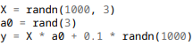
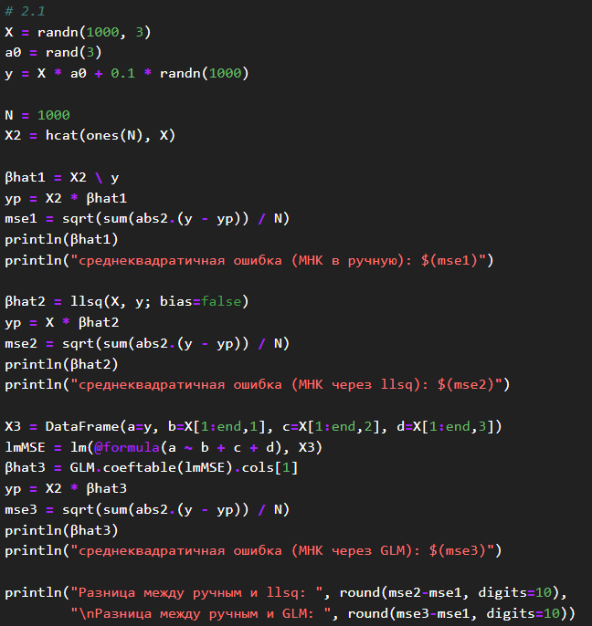
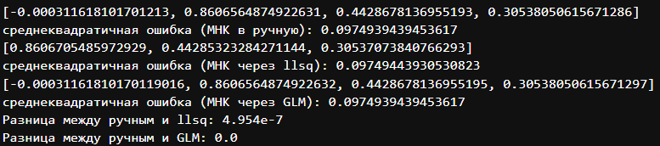
- Найдите линию регрессии, используя данные (X, y). Постройте график (X, y), используя точечный график. Добавьте линию регрессии, используя abline!. Добавьте заголовок «График регрессии» и подпишите оси x и y.
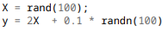
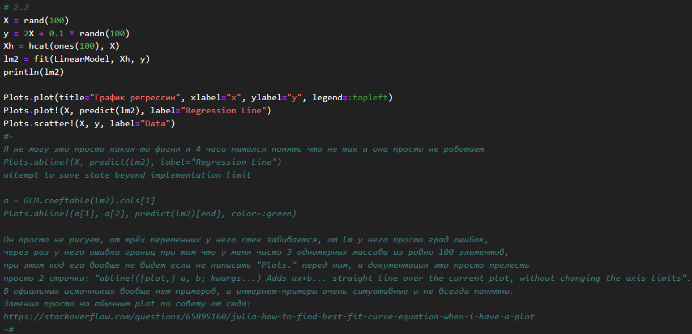
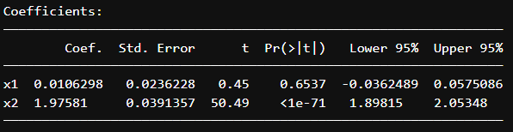
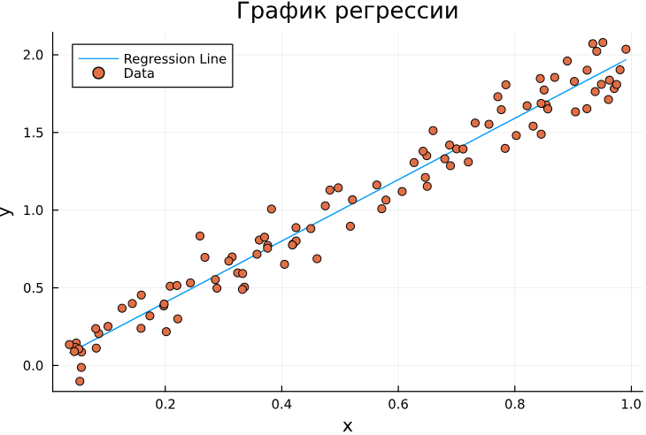

- Описание модели ценообразования биномиальных опционов можно найти на стр. https://en.wikipedia.org/wiki/Binomial_options_pricing_model. Постройте траекторию возможных цен на акции:
– S - начальная цена акции
– T - длина биномиального дерева в годах
– n - количество периодов
– h = T*n - длина одного периода
– 𝜎 - волатильность акции
– r - годовая процентная ставка
– u = exp(r*h + 𝜎*√h)
– d = exp(r*h − 𝜎*√h)
– p =(exp(r*h) − d)/(u − d)
- Пусть S = 100, T = 1, n = 10000, 𝜎 = 0.3 и r = 0.08. Попробуйте построить траекторию курса акций. Функция rand() генерирует случайное число от 0 до 1. Вы можете использовать функцию построения графика из библиотеки графиков.
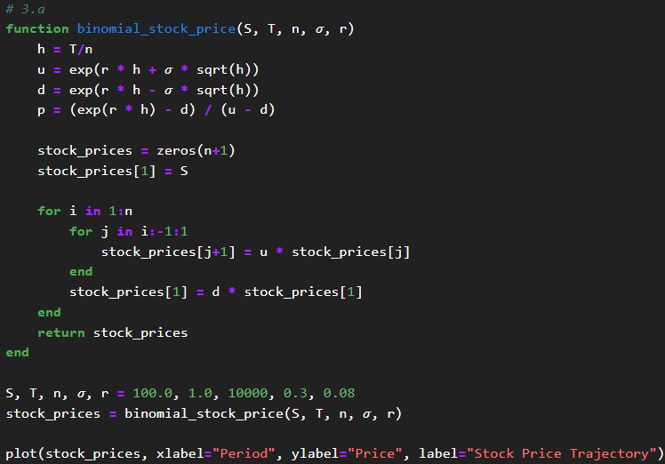
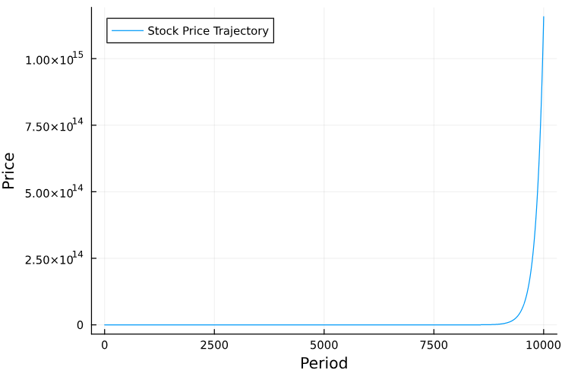
- Создайте функцию createPath(S::Float64, r::Float64, sigma::Float64, T::Float64, n::Int64), которая создает траекторию цены акции с учетом начальных параметров. Используйте createPath, чтобы создать 10 разных траекторий и построить их все на одном графике.
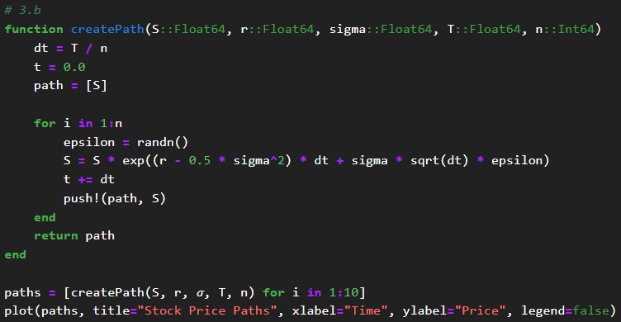
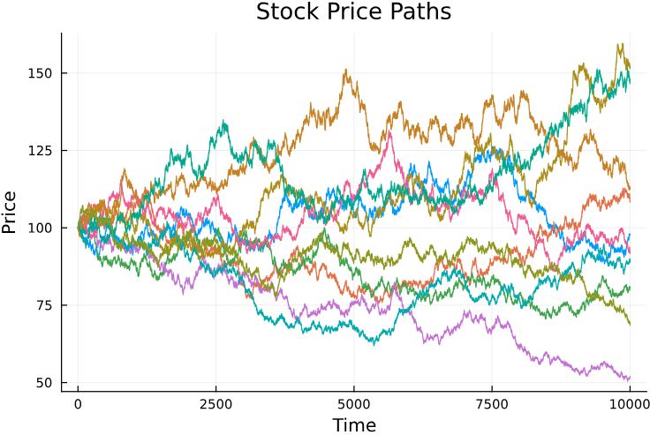
- Распараллельте генерацию траектории. Можете использовать Threads.@threads, pmap и @parallel.
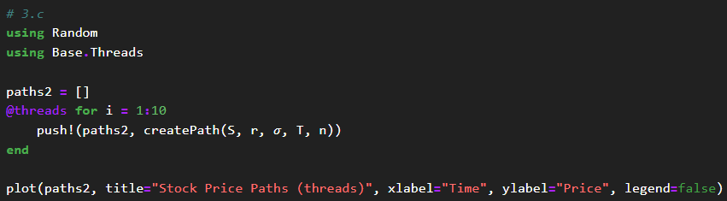
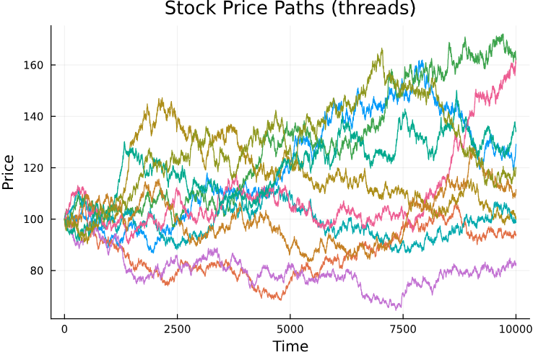
- Пусть S = 100, T = 1, n = 10000, 𝜎 = 0.3 и r = 0.08. Попробуйте построить траекторию курса акций. Функция rand() генерирует случайное число от 0 до 1. Вы можете использовать функцию построения графика из библиотеки графиков.
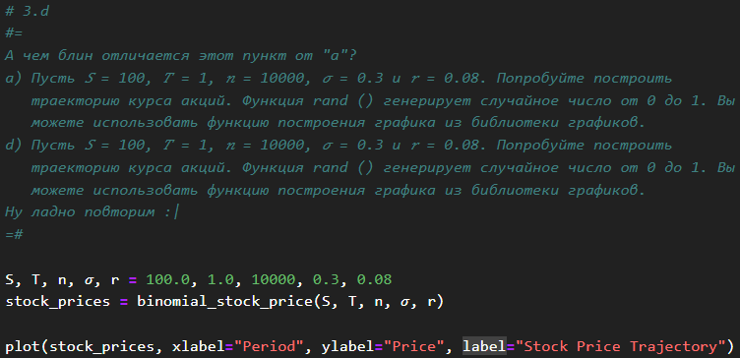
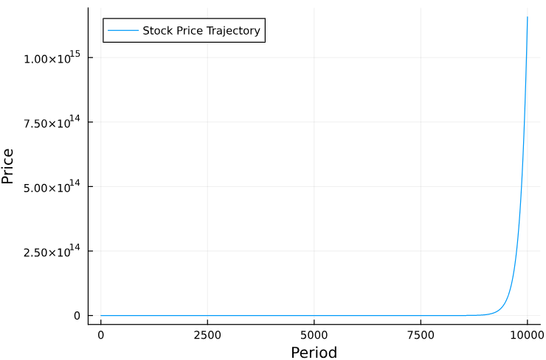

Выводы
В ходе выполнения лабораторной работы были изучены основные принципы, типы и инструменты для изучения, обработки и анализа баз данных и их графического вывода.

